Отчёт по лабораторной работе №6

дисциплина: Архитектура компьютера

Попов Даниил Георгиевич

Содержание

# 1)Цель работы

Освоить арифметических инструкций языка ассемблера NASM и написать программы для вычисления арифметических выражений с неизвестной.

# 2)Задание

Написать программы для решения выражений.

# 3)Выполнение лабораторной работы

## 3.1)Создаем каталог для программ ЛБ6, и в нем создаем файл

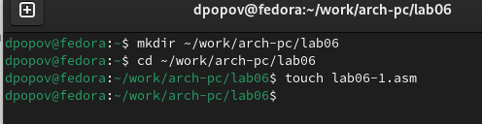

Создаем

## 3.2)Открываем файл в Midnight Commander и заполняем его. Создаем исполняемый файл и проверяем

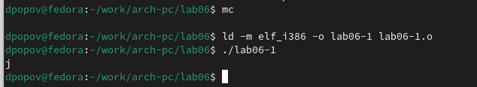

Заполняем, проверяем

## 3.3)Меняем файл и проверяем что изменилось

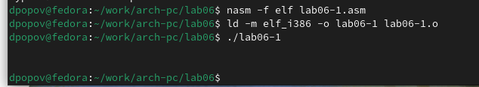

Меняем проверяем

## 3.4)Создаем файл и заполняем его и так же проверяем

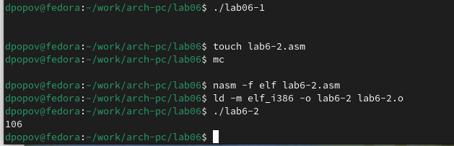

заполняем, проверяем

## 3.5)Изменяем файл файл и снова проверяем вывод

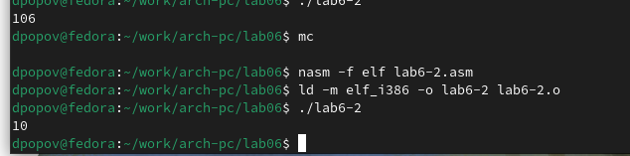

Изменяем, проверяем

## 3.6)Меняем iprintLF на iprint и смотрим на разницу

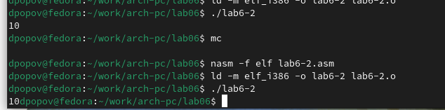

Скачиваем файл и перемещаем

Разница лишь в том что iprintLF переводит на новую строку, а iprint не переводит

## 3.7)Создаем файл, заполняем его и проверяем

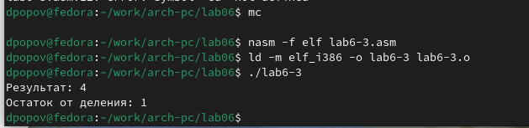

Проверяем

## 3.8)Изменяем файл и проверяем

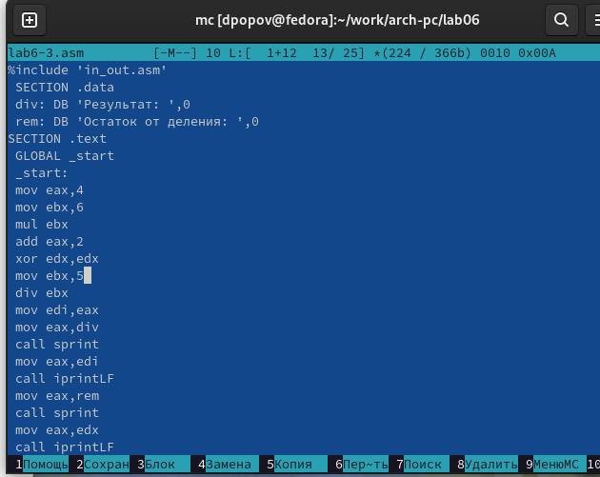 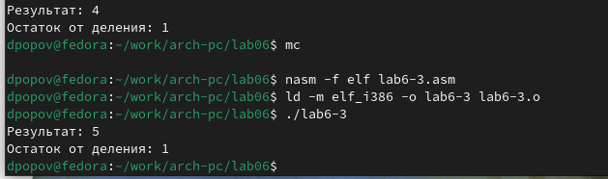

## 3.9)Создаем новый файл, заполняем и проверяем

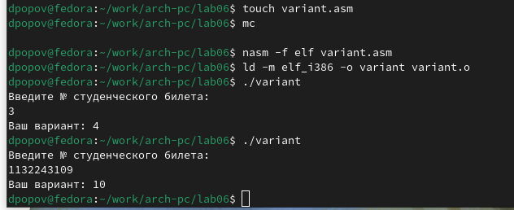

Проверяем

# 4) Ответы на вопросы

1. Строка “mov eax,rem” и строка “call sprint” отвечают за вывод на экран сообщения ‘Ваш вариант:’.
2. Эти инструкции используются для чтения строки с вводом данных от пользователя. Начальный адрес строки сохраняется в регистре ecx, а количество символов в строке (максимальное количество символов, которое может быть считано) сохраняется в регистре edx. Затем вызывается процедура sread, которая выполняет чтение строки.
3. Инструкция “call atoi” используется для преобразования строки в целое число. Она принимает адрес строки в регистре eax и возвращает полученное число в регистре eax.
4. Строка “xor edx,edx” обнуляет регистр edx перед выполнением деления. Строка “mov ebx,20” загружает значение 20 в регистр ebx. Строка “div ebx” выполняет деление регистра eax на значение регистра ebx с сохранением частного в регистре eax и остатка в регистре edx.
5. Остаток от деления записывается в регистр edx.
6. Инструкция “inc edx” используется для увеличения значения в регистре edx на 1. В данном случае, она увеличивает остаток от деления на 1.
7. Строка “mov eax,edx” передает значение остатка от деления в регистр eax. Строка “call iprintLF” вызывает процедуру iprintLF для вывода значения на экран вместе с переводом строки.

# 5)Задания для самостоятельной работы

## 5.1)Создаем файл и пиши в него код

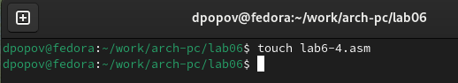 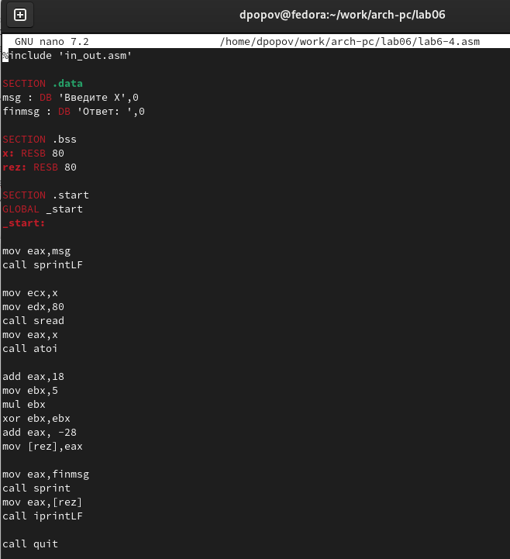

## 5.2)Проверяем

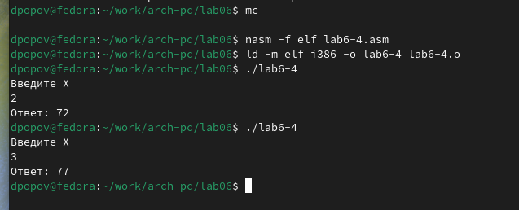

Проверяем

# 6)Выводы

Мы приобрели навыки создания исполнительных файлов для решения выражений и освоили арифметические инструкции в NASM.